**pairwise_test_case_generator**

1. **发布时间：2018**

项目最早commit2018年

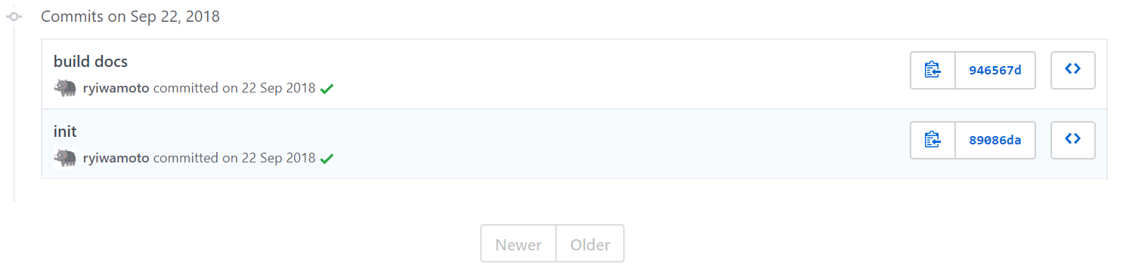

1. **工具使用形式和跨平台特性**

Web APP

跨平台

1. **测试生成及其输入输出格式**
   1. **生成算法：**和PICT工具使用相同方法，一次一条贪心
   2. **支持维度：**2，覆盖强度不是一个可配置的参数，只能是2维。
   3. **可变力度：**No
   4. **种子：**No
   5. **约束：**No
   6. **建模语言：**No

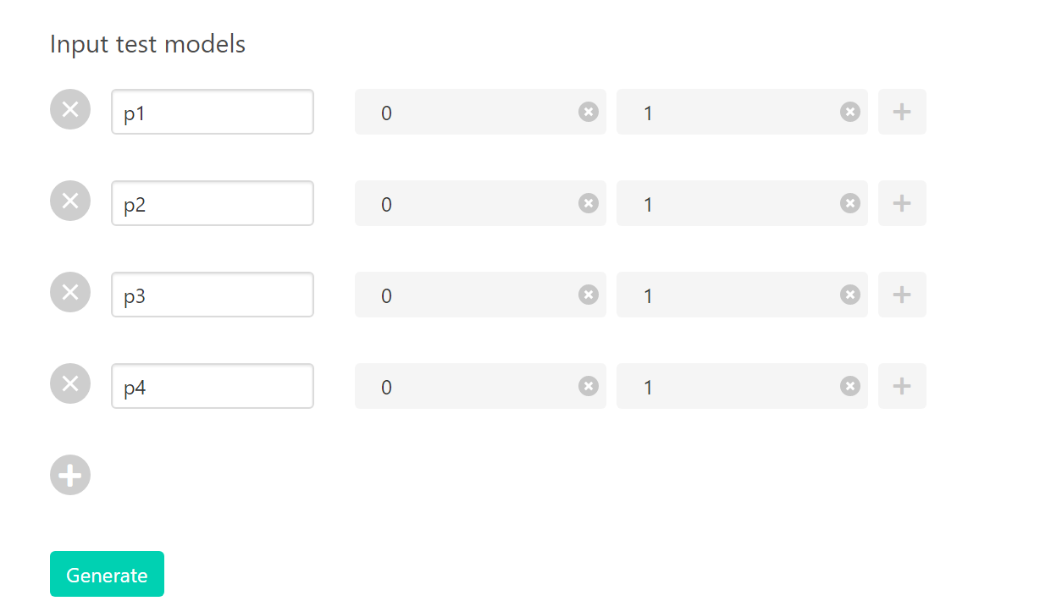

* 1. **输出格式（包括抽象测试用例、自然语言描述测试计划、代码片段等）：**

No

1. **其它测试活动**
   1. **测试用例优化：**No
   2. **测试执行：**No
   3. **覆盖率评估：**No
   4. **故障定位：**No
2. **额外功能**
   1. 支持生成json格式测试用例

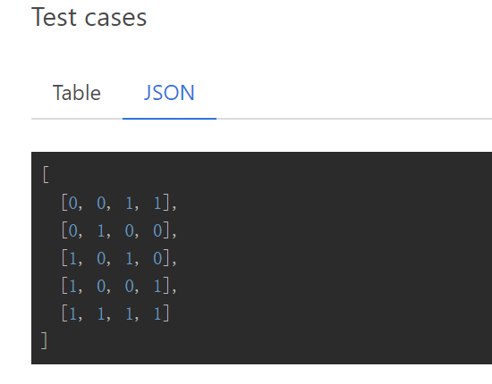

1. **和其它测试工具的兼容性：**No
2. **工具演化：**

最早commit时间2018，最近commit时间2018年，总计2次commit。